Министерство образования Московской области
ГБОУ СПО «МОКИТЭУ» МО

Автор разработки:

Зайцева Ольга Юрьевна

– преподаватель обществознания

ГБОУ СПО «МОКИТЭУ» МО

Тема: «Нации и межнациональные отношения»

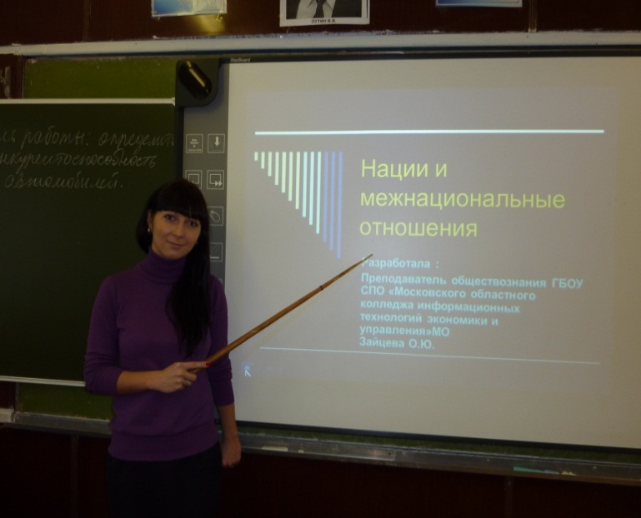

Методическая разработка урока по дисциплине: «Обществознание»

Ликино-Дулево

2012г.

Урок на тему: «Нации и межнациональные отношения».

Цель: углубить и систематизировать знания учащихся об исторически сложившихся общностях людей, отработать понятия этнос, нация, национальное самосознание, национальная политика, национализм. Воспитывать чувство патриотизма и интернационализма.
Тип урока: комбинированный

Оборудование урока: Интерактивная доска, рабочие тетради, Конституция РФ, плакат.

Ход урока.

Ни один народ в мире не одарен какой-либо способностью преимущественно перед другими.
Готхольд Эфраим Лессинг
Этап урока | Деятельность преподавателя | Деятельность учащегося
- Мотивационный | Преподаватель озвучивает тему урока: «Нации и межнациональные отношения»(слайд №1)  Слайд №2 Ни один народ в мире не одарен какой-либо способностью преимущественно перед другими.  Готхольд Эфраим Лессинг  Вспомни: Что в тексте Конституции нашей страны означают слова «многонациональный народ России»?  Подумай: Как определяется национальность человека? Являются ли синонимами слова «нация» и «национальность»? Почему возникают межнациональные конфликты? Как их предотвратить?  Слайд №3 Слова преподавателя: на Земле сейчас насчитывается около 2 тыс. наций, народностей, племен. Среди них есть многочисленные и малонаселенные, последних называют этническими меньшинствами. Все они входят а состав почти 200 государств. Нетрудно сообразить, что наций и народностей намного больше, чем государств в мире, поэтому среди этих государств немало таких, которые являются многонациональными.  Слайд №4 Слова преподавателя:  На Земле сейчас насчитывается около 2 тыс. наций, народностей, племен. Среди них есть многочисленные и малонаселенные, последних называют этническими меньшинствами. Все они входят а состав почти 200 государств. Нетрудно сообразить, что наций и народностей намного больше, чем государств в мире, поэтому среди этих государств немало таких, которые являются многонациональными.  Ученикам предлагается ответить на вопросы:  Зачем нам изучать эту тему?  Кто является источником власти в России?  Сколько народностей проживает на территории нашей страны?  Что такое «этнос»?  О каких межэтнических конфликтах вы слышали?  Что такое толерантность? | Коммуникативные: выстраивать диалог друг с другом и с учителем  Выслушиваются ответы 2-3 учащихся  Работа с группой
Целеполагание  3.  Актуализация  Знаний  - Изучение нового материала | Учащиеся формулируют проблему «Как необходимо выстраивать взаимодействие в многонациональном мире»?  Ставят задачи изучения темы.  Конституция РФ о национальных отношениях.(слайд №5)  Ст.19. ч.2. Государство гарантирует равенство прав и свобод человека и гражданина независимо от пола, расы, национальности, языка, происхождения, имущественного и должностного положения, места жительства, отношения к религии, убеждений, принадлежности к общественным объединениям, а также других обстоятельств. Запрещаются любые формы ограничения прав граждан по признакам социальной, расовой, национальной, языковой или религиозной принадлежности.  Ст.26. 1. Каждый вправе определять и указывать свою национальную принадлежность. Никто не может быть принужден к определению и указанию своей национальной принадлежности.  2. Каждый имеет право на пользование родным языком, на свободный выбор языка общения, воспитания, обучения и творчества.  Ст.29.ч.2. Не допускаются пропаганда или агитация, возбуждающие социальную, расовую, национальную или религиозную ненависть и вражду. Запрещается пропаганда социального, расового, национального, религиозного или языкового превосходства.  1.Наша тема сегодня «Нации и межнациональные отношения».  Этнология- наука, изучающая процессы формирования и развития различных этнических групп, их идентичность, формы их культурной самоорганизации, их коллективного поведения, взаимодействия личности и социальной среды.( слайд № 6)  Первой формой объединения людей был род( Слайд №7)  - Коллектив кровных родственников  - Ведет происхождение от общего предка  - Носит общее родовое имя  - Счет родства ведется по материнской или отцовской линии  - Возник на рубеже верхнего и нижнего палеолита  Племя(слайд №9)Тип этнической общности и социальной организации эпохи первобытного строя  - Каковы признаки племени?  - Признаки:  - -кровнородственные связи  - - деление на роды  - - общность территории, элементов хозяйства, самосознания, обычаев и культов  - - самоуправление  Народность(слайд№11)Исторически сложившаяся языковая, территориальная, экономическая  и культурная общность людей  Назовите наиболее развитую историко-культурную общность людей?(Слайд №12)  Нация(слайд №13)Автономная, не ограниченная территориальными рамками политическая группировка, члены которой привержены общим ценностям и институтам  Каковы признаки нации? (слайд №14)  Признаки нации: (слайд №15)  - Язык  - В Швейцарии 4 равноправных языка (немецкий,  - французский, итальянский, ретороманский),  - однако швейцарцы – единая нация  - Англичане и американцы говорят на одном языке,  - но это разные нации  - Общность исторического пути  - - историческая память  - - национальная культура  Национальность – принадлежность человека к той или иной нации  (слайд №16)  - Национальное самосознание  - необходимо сохранять свою неповторимость и уникальность  - обогащать свою культуру контактами  Выделяют 2 тенденции в развитии национальных отношений: ( слайд №17)  Дифференциация  - стремление к саморазвитию,  - национальной самостоятельности,  - развитию национальной культуры.  Интеграция  - расширение связей между различными нациями, тенденция к восприятию всего лучшего, что создано другими народами.  Межнациональные конфликты ( слайд № 18)-конфликты между представителями этнических общин, обычно проживающих в непосредственной близости в каком-либо государстве.  Приведите известные вам примеры межнациональных конфликтов?  - Канада – проблема франко-канадцев  - Франция – проблема провинции Бретань  - Великобритания конфликт с Сев.Ирландией  - Бельгия – фламандцы, валлоны  - Испания – баски  Национальное меньшинство – отдельная часть этноса, оказавшаяся за пределами проживания его основной части или за пределами одноименного государства. (слайд №19)  Слайд №20. Какие вам известны примеры межнациональных конфликтов из курса истории?  Подведение итогов.  Всем народам мира  Всё мироздание в твоей великой власти,  Твоё- "Да будет!" совершилось наконец.  Ты Бог-отец мир сотворил для счастья,  И человек трудов твоих венец.  Мы все от прародителя Адама,  И наше естество от корня одного,  И я хочу сказать вам люди прямо:  -Не убивайте брата своего.  Что нам делить? Земля для всех родная,  Всем колыбель, всех кормит и поит.  Как мать своих детей не разделяет,  Земля любым народом дорожит.  А вы взрываете её, на части рвёте,  Венцом творенья можно ль вас назвать?  В своей гордыне как вы не поймёте,  Не убивает сын родную мать  Для всех единая вращается доныне,  Земля! Живи без войн и без невзгод.  Беречь тебя обязан как святыню,  Всяк существующий народ. |  | Работа в рабочей тетради( определение этнология переносится со слайда в тетрадь под диктовку преподавателя)  Работа в рабочей тетради под руководством преподавателя  Работа в рабочей тетради под руководством преподавателя  Работа в рабочей тетради под руководством преподавателя  Работа в рабочей тетради под руководством преподавателя  Выступления учащихся:  - Фашисты и евреи.(слайд № 21)  Фашистский диктатор Гитлер, придя к власти в Германии в 1933 году, сделал частью государственной политики уничтожение еврейского населения  С 30-х годов и за период Второй мировой войны было расстреляно, сожжено и уничтожено в концлагерях (Треблинка, Освенцим, Бухенвальд) около 6 млн. человек – почти половина всего еврейского населения  Эту величайшую трагедию называют теперь греческим словом Холокост, которое означает «всеуничтожение через сожжение»  2.Израиль и Палестина( слайд № 22)  В ноябре 1947 ООН приняло решение создать в Палестине, английской мандатной территории, еврейское и арабское государства – Израиль и Палестину.  У евреев не было своего национального государства, сыграла роль в принятии этого решения и политика притеснения фашистами евреев во Второй мировой войне.  Соседние арабские государства в штыки восприняли решение ООН  Май 1948 года – провозглашение создания Израиля  С этого времени начинается конфликт, продолжающийся и по сей день  Палестина не имела своего собственного государства  Ясир Арафат – лидер Палестины вместе с движением «Фатх» начал борьбу за обретение национальных границ, к середине 90-х годов при помощи посредничества европейских государств удалось добиться создания Палестинской национальной автономии  В это же время, на одной из международных конференций при посредничестве США удалось добиться решения от Израиля, что 7% своей территории они отдадут арабам, фактически 4% территории было занято военными сооружениями и техникой  Осенью 2000 года обострился конфликт, договоренность о прекращении конфликта, достигнутая на встрече мировых лидеров с противоборствующими сторонами в Шарм-аль-Шейхе (Египет) была нарушена на следующий день. Израильтяне выдвинули лозунг «Дайте армии победить». В ответ палестинцы пообещали «открыть израильтянам дорогу в ад»  3.Югославия и Албания.( слайд № 23)  В начале 90-х годов в связи с перестройкой в СССР, провозглашенной Горбачевым, страны Восточной Европы освобождаются от коммунистического влияния  Югославия в начале 90-х – симбиоз различных современных государств (Словения, Хорватия, Македония, Босния, Герцеговина, Сербия, Черногория)  Лидером Сербии в то время был С.Милошевич, который старался сохранить доминирующие позиции его республики в союзном государстве  В 1991 провозгласили свою независимость Словения, Хорватия, Македония  Весной 1992 в Боснии и Герцеговине началась война между населявшими ее сербами, хорватами и мусульманами. Этот конфликт удалось прекратить только с помощью вмешательства в него мирового сообщества  В Югославии остались лишь Сербия и Черногория  В автономном крае Косово, населенному в большинстве своем национальным меньшинством – албанцами – началось движение сепаратизма (стремление к отделению)  Милошевич пытается сохранить целостность государства  Его действия мировое сообщество трактовало как геноцид  В ситуацию вмешался блок НАТО, решивший наказать Сербию серией мощных авиаударов.  В результате выборов 2000 года к власти в Югославии пришла демократическая оппозиция  Милошевича посадили в тюрьму, не дождавшись приговора, при загадочных обстоятельствах он скончался  4.Великобритания и Ирландия ( слайд № 24)  Ирландия, будучи составной частью Британской империи, не давала покоя правительству, требуя независимости  В начале XX века конфликт обострился  Стремясь предотвратить взрыв в самой неспокойной части империи, либералы вынуждены были пойти на уступки: в апреле 1912 года в парламент был внесен законопроект о гомруле (самоуправлении) Ирландии  Усилиями палаты лордов его принятие затянулось до 1914 года  Особенно сложной была ситуация в Ольстере, северной части Ирландии, где в отличие от остальной Ирландии, большинство принадлежало протестантам, имевшим тесные связи с Англи в силу этого выступавшим за сохранение унии(союза) с Лондоном  И среди католиков и среди протестантов сильны были экстремистские настроения, имелось немало людей, готовых с оружием в руках доказывать свою правоту.  Так была создана ИРА – ирландская республиканская армия  В итоге английскому правительству пришлось пойти на уступки: хотя закон о самоуправлении Ирландии был принят, наиболее развитая провинция этого острова – Ольстер – исключалась из сферы его действия  Слайд № 25 работа с терминами в рабочей тетради  Слайд № 26 Практикум  Слайд № 27 – домашнее задание.

